
ОБЩЕСТВО С ОГРАНИЧЕННОЙ ОТВЕТСТВЕННОСТЬЮ
«ЛАЗЕРТАГ»

ПАСПОРТ

Смоленск
ОБЩЕСТВО С ОГРАНИЧЕННОЙ ОТВЕТСТВЕННОСТЬЮ
«ЛАЗЕРТАГ»

ИГРОВОЙ КОМПЛЕКТ
ЯДЕРНЫЙ ЧЕМОДАНЧИК «ЭНИГМА»

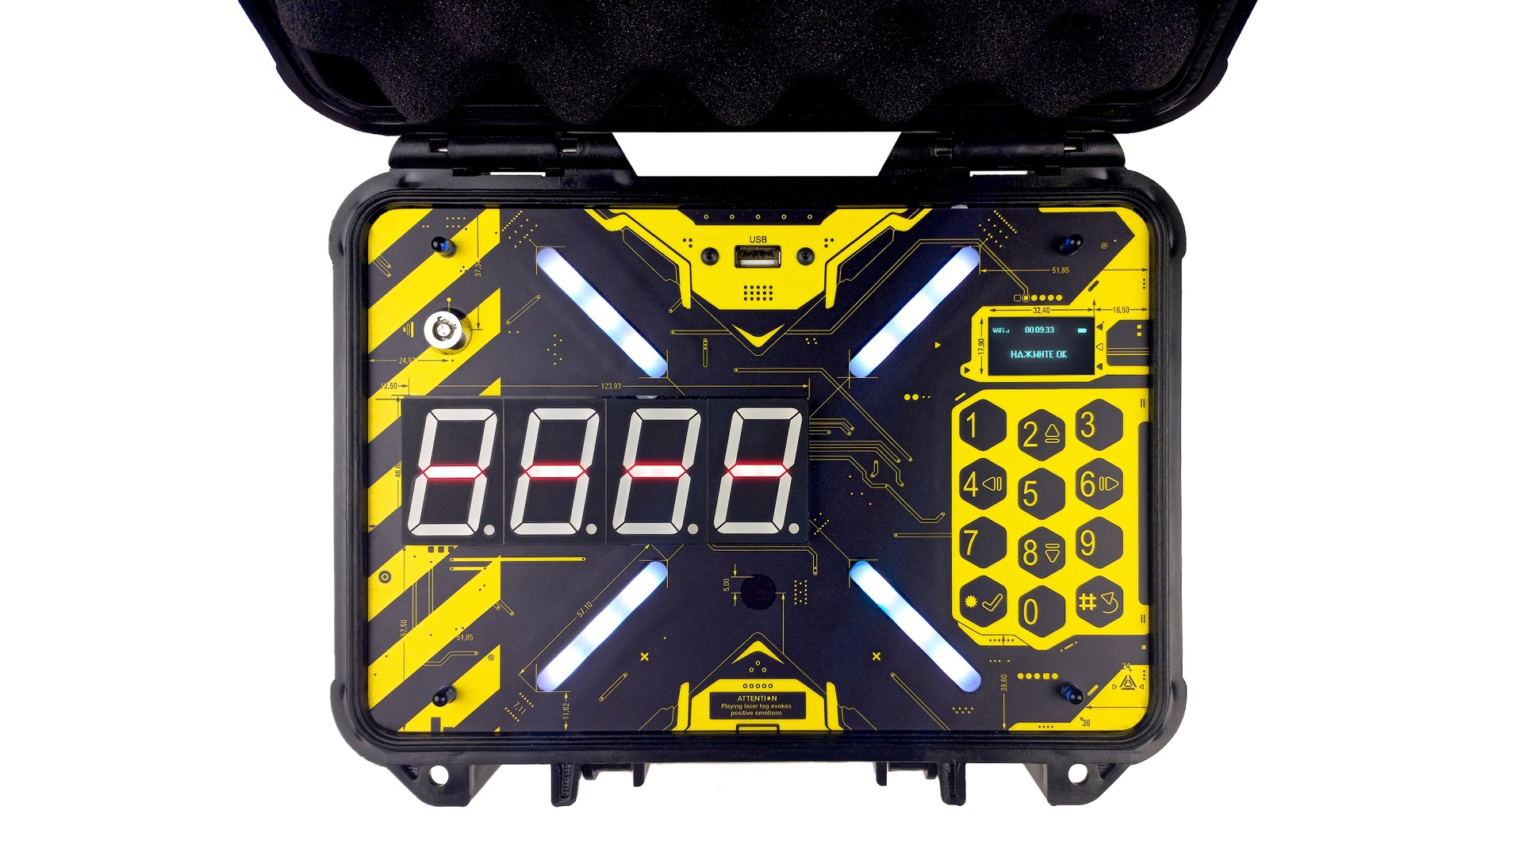

ПАСПОРТ ИЗДЕЛИЯ

Смоленск

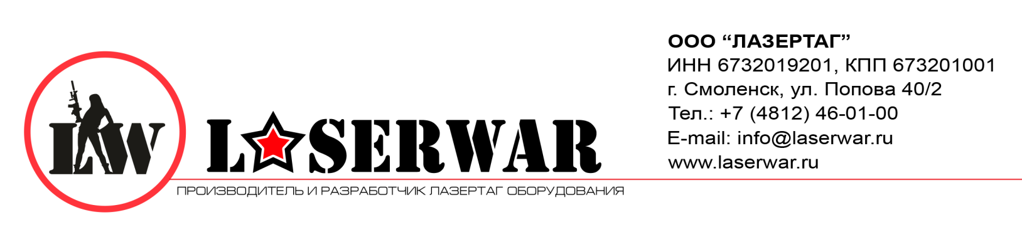
Уважаемый покупатель!
ООО «Лазертаг» приветствует Вас и благодарит за то, что вы остановили свой выбор на нашей продукции, а также выражает уверенность что приобретённое Вами изделие принесёт Вам удовольствие и прослужит долго. Данный талон устанавливает гарантийную ответственность на изделие в объёме, предусмотренном Законом Российской Федерации «О защите прав потребителей».
Данный гарантийный талон действителен в течение 12 месяцев со дня покупки изделия при соблюдении условий гарантии.
Условия гарантии:
1. Гарантия обретает силу при предъявлении настоящего талона, в котором указаны серийный номер изделия и дата его покупки, подтверждённые сервисного центра.
2. Настоящие гарантийные обязательства распространяются на изделия, приобретённые только у официального представителя компании ООО «Лазертаг», или её Официального Дилера.
3. Настоящая гарантия недействительна, если недостатки в изделии возникли в случае:
- несоблюдения указаний Инструкции по эксплуатации;
- механического повреждения;
- попадания внутрь изделия посторонних предметов, жидкости и т.д.;
- деятельности животных;
- несанкционированного доступа к узлам и деталям изделия лиц, не уполномоченных на проведение указанных действий;
- использование изделия в целях, для которых оно не предусмотрено;
- действия непреодолимой силы (природной катастрофы, пожара, аварии и т.п.);
- выхода изделия из строя при неправильном подключении, неисправной электросети и/или плохого ухода за изделием.
4. При утрате гарантийного талона дубликат не выдаётся.

8. Гарантийные обязательства
Изготовитель гарантирует надёжность эксплуатации индивидуального комплекта «LASERWAR» при соблюдении потребителем условий эксплуатации. Техническая поддержка осуществляется в течение 12 месяцев со дня продажи. Изготовитель обязуется безвозмездно заменить или отремонтировать индивидуальный комплект оборудования при условии соблюдения потребителем правил транспортировки, хранения, эксплуатации и оплаты доставки неисправного оборудования до г. Смоленск.
9. Контактная информация

Официальный сайт:
www.laserwar.ru

Электронная почта: Дата покупки: _________________________
info@laserwar.ru
support@laserwar.ru

Skype:

info-laserwar.ru
support-laserwar.ru

______________________________________

2
7
Информация о проведённых ремонтах в период гарантийного обслуживания (заполняется обслуживающим центром выполняющим гарантийный ремонт)

Дата:__________________  Выполненные работы: _____________________________________________________________________  Печать сервисного центра | Дата:__________________  Выполненные работы: _____________________________________________________________________  Печать сервисного центра
Дата:__________________  Выполненные работы: _____________________________________________________________________  Печать сервисного центра | Дата:__________________  Выполненные работы: _____________________________________________________________________  Печать сервисного центра
Дата:__________________  Выполненные работы: _____________________________________________________________________  Печать сервисного центра | Дата:__________________  Выполненные работы: _____________________________________________________________________  Печать сервисного центра

1. Описание
Ядерный чемоданчик (ЯЧ) «Энигма» представляет собой имитатор взрывного устройства, который используется для различных игровых сценариев. Включение и перезагрузка ЯЧ «Энигма» осуществляется с помощью ключа. Все настройки изменяются в меню администратора. Информация выводится на два экрана: сегментный (для отсчёта времени) и ЖК (для всех меню, ввода пароля, и т.д.).

2. Область применения
Устройство является имитатором взрывного устройства и используется в организации лазертаг мероприятий, тактических тренировок, корпоративных и развлекательных мероприятий.

3. Комплект поставки
- ЯЧ «Энигма» - 1 шт.
- Ключ активации - 2 шт.
- Паспорт изделия - 1 шт.

4. Основные технические данные
Высота, мм | 160
Ширина, мм | 260
Толщина, мм | 110
Напряжение питания, В | 7,4
Ёмкость аккумулятора, мАч | 3000
Количество ИК излучателей, шт. | 1
Масса, кг | 1

3
6
5. Устройство
Ядерный чемоданчик «Энигма» выполнен в пластиковом корпусе черного цвета.
Основной корпус представляет собой конструктив, в котором установлен элемент питания, узлы управления, элементы крепления модулей. На корпусе расположены светодиод питания, звуковой оповещатель, два информационных дисплея, цифровая клавиатура, гнездо для включения питания, порт зарядки аккумулятора.

6. Техническое обслуживание
Для нормальной работы оборудования необходимо бережно относиться ко всем элементам комплекта. Избегать загрязнения ИК излучателей. Не допускать попадания влаги внутрь корпуса. Своевременно заряжать аккумуляторы. Подзарядка комплекта осуществляется с помощью зарядного устройства (зарядное устройство в комплект поставки не входит и приобретается отдельно). Избегать ударов.

7. Изменение ТТХ игрового комплекта
Ядерный чемоданчик (ЯЧ) «Энигма»
Ядерный чемоданчик включается и выключается поворотом ключа, который, который на время игры находится у инструктора. После включения на экране отобразится логотип LASERWAR и откроется главное меню со сценариями. Также отобразится уровень заряда устройства и мощность Wi-Fi соединения.
Девайс настраивается двумя способами – вручную или при помощи Альфатаг-конфигуратора. Настройки в обоих вариантах одинаковые. Подключение через софт необходимо для сетевой игры. В этом случае проверьте подключение Wi-Fiв устройстве, название сети должно совпадать с сетью роутера.
Для перехода в режим настроек без подключения к программному обеспечению, поворотом ключа включите Ядерный чемоданчик, найдите соответствующий пункт меню и нажмите *. Настройки разделены на 4 раздела.
Подробно процесс настроек описан в «Инструкции по эксплуатации», размещенной на странице товара в интернет-магазине LASERWAR.

Правила эксплуатации оборудования
1. Погодные условия. В процессе производства оборудование тестируется на работоспособность при различных погодных условиях. Несмотря на это, мы настоятельно не рекомендуем использовать оборудование в дождь и при температурах ниже -20°С.
Что нужно знать при эксплуатации игровых комплектов при неблагоприятных погодных условиях?
Самое главное - избегайте попадания влаги внутрь устройства. Если это произошло – прекратите эксплуатацию, просушите оборудование при комнатной температуре в течение не менее 2-х часов.

2. Источник питания. В качестве источника питания в игровом комплекте Ядерный чемоданчик (ЯЧ) «Энигма» используются литиевые аккумуляторы с номинальным напряжением 7,4 В.
Для зарядки аккумуляторов необходимо использовать зарядное устройство «Li+».
Заряжать только под присмотром, не более 3 часов.

Хранить оборудование необходимо в хорошо проветриваемом помещении при температуре от + 18°С до +30 °С и относительной влажности воздуха от 45 – 65%.

На элементы питания, динамики, ИК-модули гарантия 14 ДНЕЙ. Данные комплектующие являются расходными материалами.

ВНИМАНИЕ! В случае неправильной эксплуатации элементов питания (зарядка несоответствующим типом зарядного устройства) гарантия на аккумуляторы не распространяется!

4
5

